HomeWork1: Debug an AVL implementation

**找到的bug：**

1. 一開始依序插入 10、9、8，但是卻跑出錯誤(如圖1)。之後在 Insert() function的return t; 那邊設置break point，發現原本10、9、8變成8、9、8 (如圖2)。

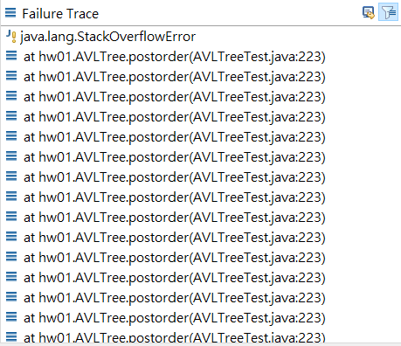

圖1

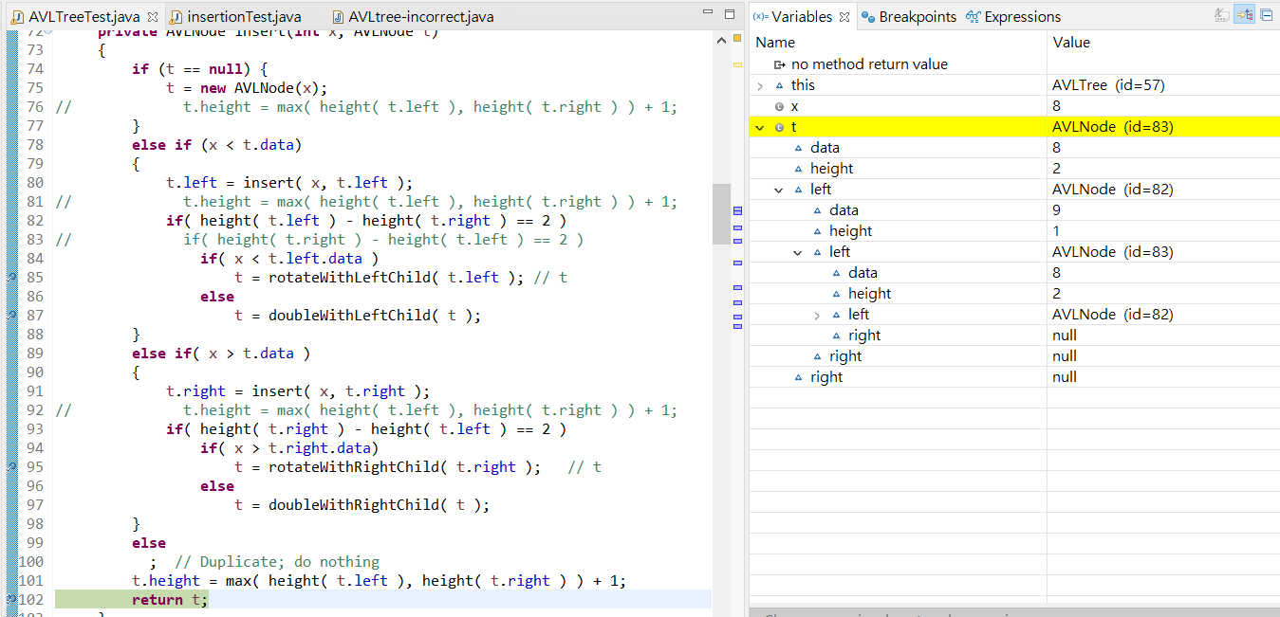

圖2

接著在 rotate function的部分都設置break point，發現在 rotateWithLeftChild 轉換的節點是8和9而沒有10，而且 k1和k2兩個節點的子節點連接有問題 (如圖3)。

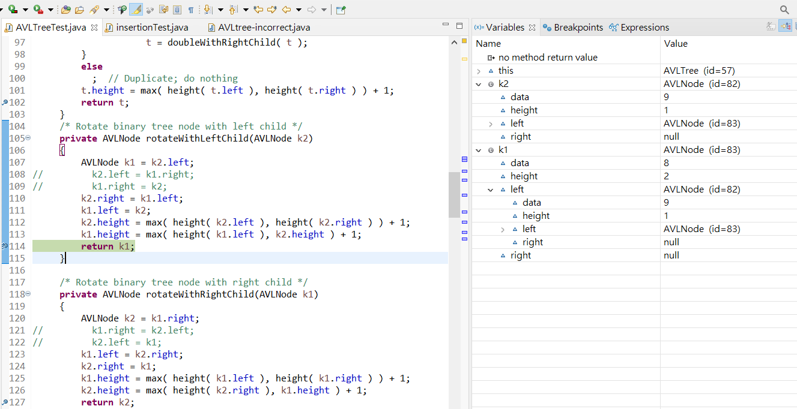

圖 3

因此做了第一個錯誤修正，先把子節點連接有問題的部分修改(如圖4)，改完之後再次執行，可以發現節點連接正確了。rotateWithRightChild 的部分也發現有同樣的錯誤。

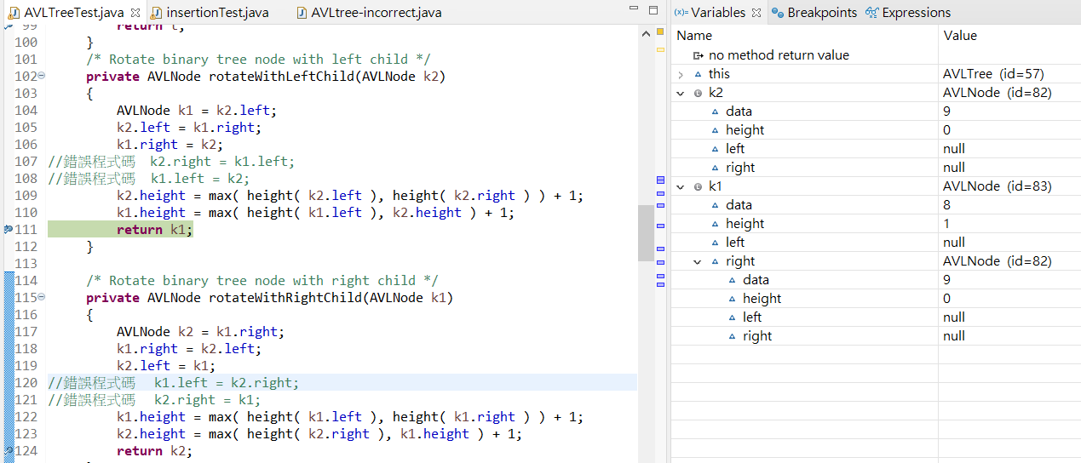

圖 4

1. 接續剛剛發現的轉換的節點不正確(如圖5)，rotateWithLeftChild 應該直接傳入 t ，而不是子節點，所以做了第二個錯誤修正，把傳入的節點改成 t。改完後再次執行，發現rotate正確 (如圖6)。rotateWithRightChild 的部分也發現有同樣的錯誤。

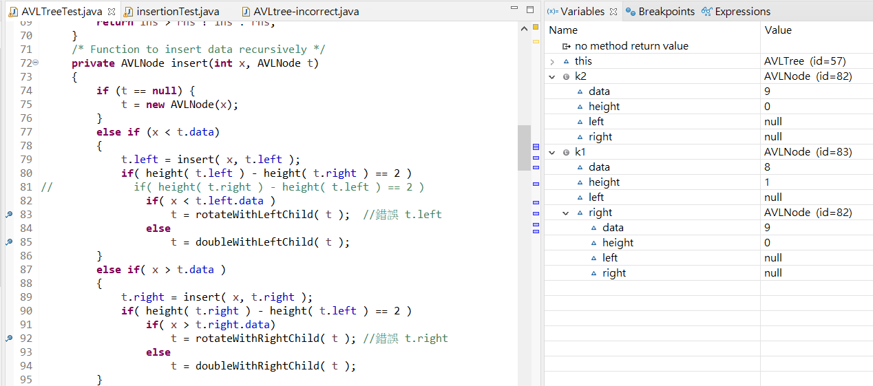

圖5

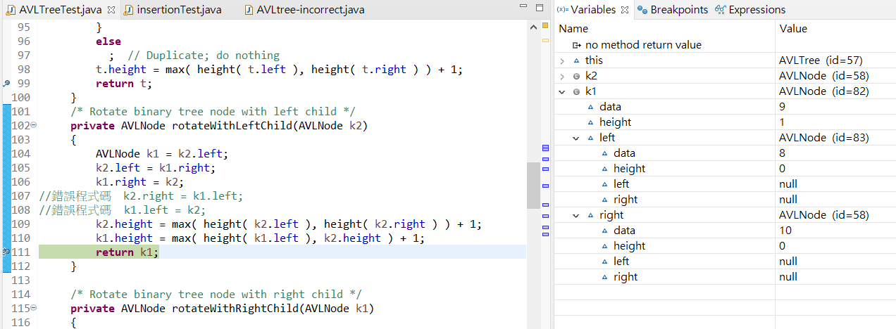

圖6